**Дата:** 17.11.2021

**Клас:** 4 – А(ІІ група)

**Вчитель:** Капуста В.М.

**Урок:** українська мова

**Тема.Вживаю паралельні форми іменників чоловічого роду в давальному і місцевому відмінках однини.**

**Мета.** Ознайомити учнів з вживаннямпаралельних форм іменників чоловічого роду в давальному і місцевому відмінках однини.

Розвивати вміння добирати закінчення іменників чоловічого роду у давальному та місцевому відмінках однини.

Сприяти формуванню та розвитку пізнавального інтересу учнів.

Виховувати старанність, працелюбність.

**Опорний конспект уроку**

**І. Актуалізація опорних знань.**

**1. Хвилинка каліграфії.**

**-** Пригадайте, як пишуться подані словникові слова і запишіть їх.

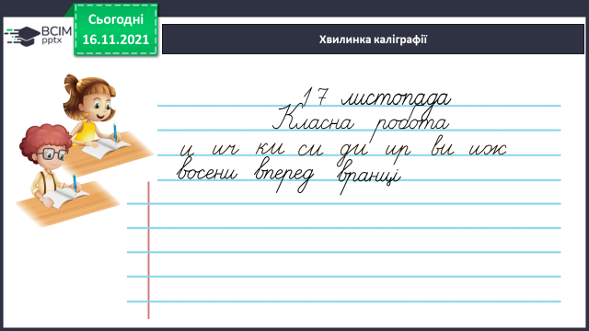

**2. Відгадайте ребус.**

- Запишіть словникове слово. Зробіть його звуко-буквений аналіз.

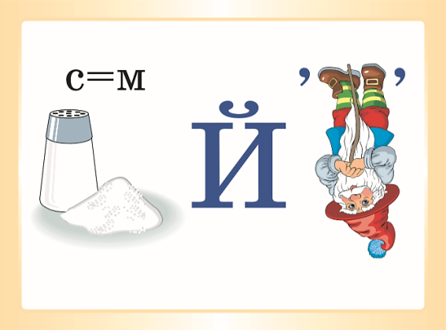

**ІІ. Повідомлення теми уроку.**

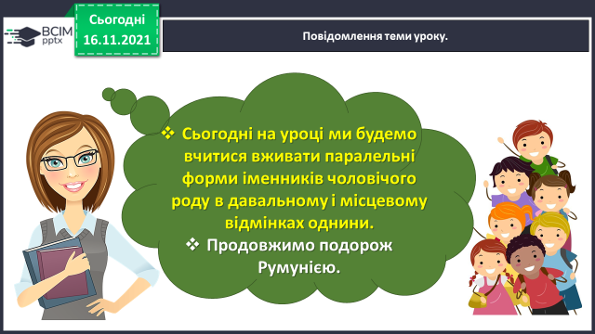

**ІІІ. Вивчення нового матеріалу.**

**1. Робота за підручником ст. 45 -46.**

**Вправа 1** (с. 45) – усно.

* Допоможи визначити і записати початкову форму поданих іменників. Для цьогоскористайся правилом.

**Вправа 1. Скористайся таблицею.**

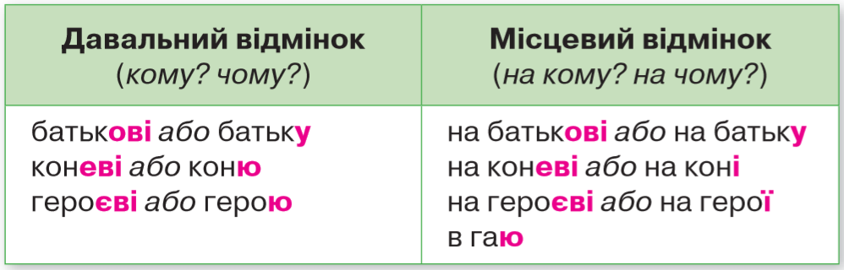

**Правило**

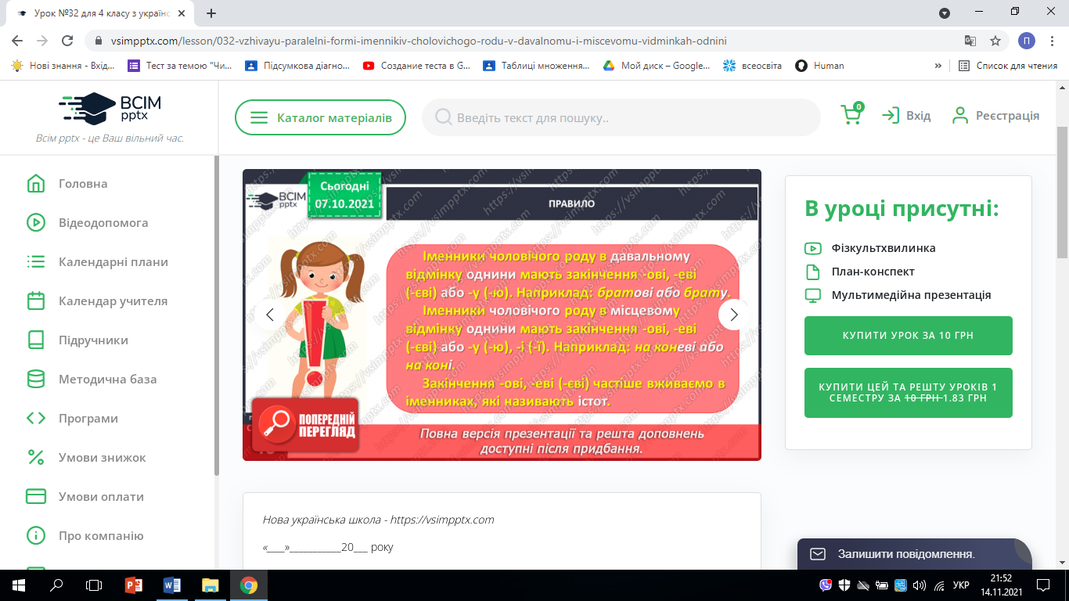

**Вправа 3**(ст. 46) **–** письмово.

Прочитай. Спиши прислів’я і приказки, розкривши дужки. Познач відмінок і закінчення у змінених словах.

***Перевір виконання вправи за презентацією.***

**Вправа 4**(ст. 46) **-** усно.

- Щебетунчик вважає, що прапори Румунії й України схожі. А як думаєш ти?

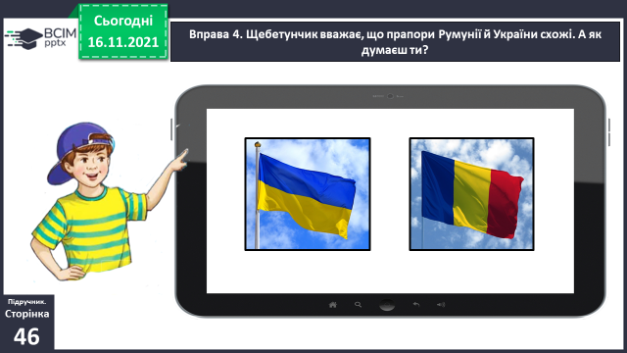

- Прочитайте текст, який склали діти про це.

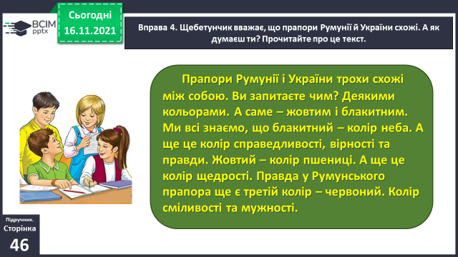

**Вправа 5** (ст. 42) – письмово.

- Запиши словосполучення, скориставшись підказкою.

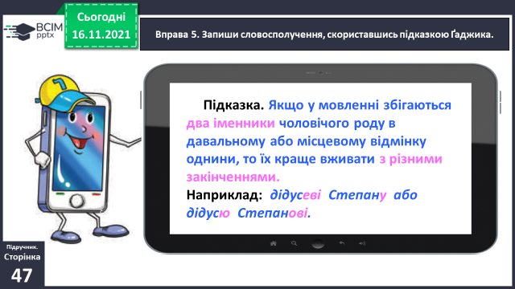

***Перевір виконання вправи за презентацією.***

***Гімнастика для очей (у презентації)***

**Вправа 6** (ст. 42) – усно.

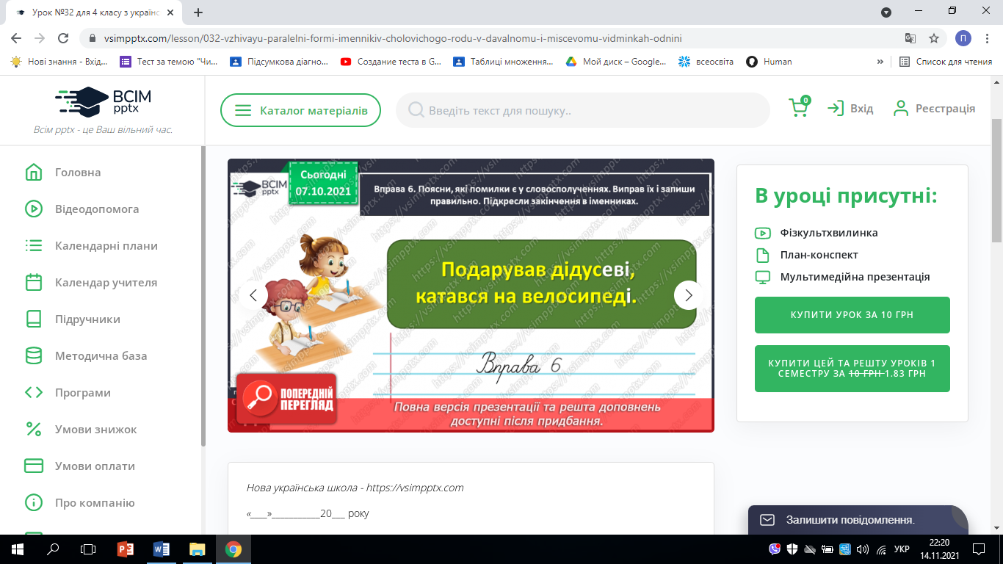

**ІV. Домашнє завдання:**

**С. 42, Вправа 7,** добери за поданими питаннями слова з довідки й запиши утворені словосполучення.

Виконані завдання можете надсилати на Human

або на ел. пошту

[valentinakapusta55@gmail.com](mailto:valentinakapusta55@gmail.com)